期末综合小练 (3)

1.填表：
 | 0 | 30 | 45 | 60 | 90

2. 角的终边经过点，则的值为
A. 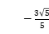 B. 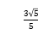 C. 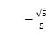 D. 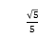

3. 已知扇形的半径为2，面积为4，则这个扇形圆心角的弧度数为
A. B. C. D. 2

4. 已知函数 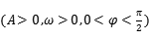，其图像相邻两条对称轴之间的距离为，当时，函数取得最大值2．
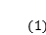求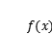的解析式；
若将的图像上每一点的横坐标变为原来的两倍纵坐标不变，得到函数的图像，当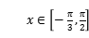时，求函数的值域．

期末综合小练 (3)参考答案
1.略
2. D
3. D
4. 已知函数 ，其图像相邻两条对称轴之间的距离为，当时，函数取得最大值2．
求的解析式；
若将的图像上每一点的横坐标变为原来的两倍纵坐标不变，得到函数的图像，当时，求函数的值域．
解：当时，函数取得最大值2，得，
由图像相邻两条对称轴之间的距离为，得，即，
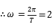 由点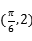在函数图象上，
，即，
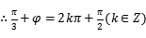，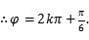
又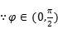，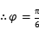 ，
．
由条件可知，
当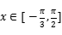时，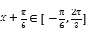
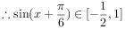，
，
所以函数的值域是．

